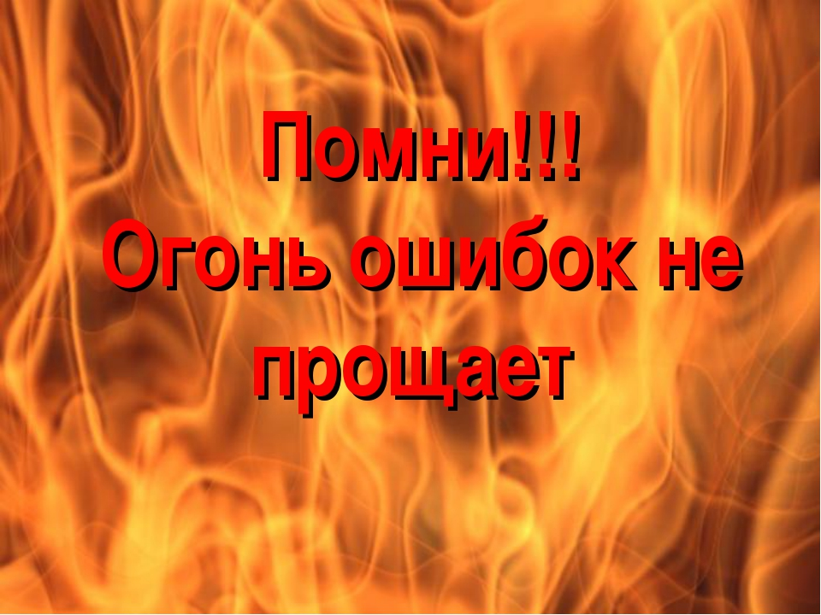
Пожарная безопасность для детей и родителей
Объясните детям: Пожары очень опасны!!!!
При пожаре могут сгореть вещи, квартира и даже целый дом. Но главное, что при пожаре могут погибнуть люди.
Научите ребенка правильным действиям при пожаре.
- При обнаружении пожара или признака горения (задымления, повышенной температуры, запаха гари и т.п.) ребенок любого возраста должен немедленно покинуть помещение.
- Сообщить о пожаре взрослым или в пожарную охрану по единому телефону спасения «01»,112.
- Как говорят: «Запретный плод сладок!», поэтому полезнее объяснить еще раз ребенку о подстерегающей его опасности, таящейся в коробке спичек, зажигалке, чем просто сказать: «Нельзя!»
Очень важно, чтобы дети запомнили эти советы. Личным примером учите, детей соблюдению привил пожарной безопасности.
Действует ОСОБЫЙ ПРОТИВОПОЖАРНЫЙ РЕЖИМ – запрещено и очень ОПАСНО разведение костров, поджигание сухой травы, сжигание мусора. При сильном ветре огонь распространяется за считанные минуты!
Помните!!! Здоровье Вашего ребенка зависит от Вашего постоянного контроля, любви и заботы!!! Берегите своих детей, не оставляйте их без присмотра!

Телефоны экстренных служб:
Единый номер вызова экстренных оперативных служб 112;
Единый номер спасателей 01
Полиция 02
Скорая помощь 03
ПРАВИЛА ПОВЕДЕНИЯ НА ВОДЕ В КУПАЛЬНЫЙ СЕЗОН
На территории Волгодонского района оборудовано только ОДНО место отдыха у воды примерно в 305 метрах по направлению на северо-запад от ст. Романовская.
КУПАНИЕ в необорудованных водных объектах ЗАПРЕЩЕНО!
УВАЖАЕМЫЕ ВЗРОСЛЫЕ: РОДИТЕЛИ, ПЕДАГОГИ!
Безопасность жизни детей на водоемах
во многих случаях зависит ТОЛЬКО ОТ ВАС!
В целях недопущения гибели детей на водоемах в летний период обращаемся к Вам с убедительной просьбой: провести разъяснительную работу о правилах поведения на водоемах и о последствиях их нарушения. Этим Вы предупредите несчастные случаи с Вашими детьми на воде, от этого зависит жизнь Ваших детей сегодня и завтра. В случае возникновения происшествия: «Очевидец должен привлечь внимание спасателей криками «Помогите! Человек тонет!» и указать точное место происшествия. Позвать криками спасателей, позвонить по номеру «112».
ЗАПРЕЩЕНО и ОЧЕНЬ ОПАСНО:
- Оставлять детей без присмотра возле водоема
- Купаться, а тем более нырять в незнакомых местах!
- заплывать за буйки;
- приближаться к маломерным и большегрузным судам;
- заплывать на судовой ход;
- устраивать опасные игры с захватом и продолжительными погружениями в воду.
Для взрослых одно обязательное правило, которое сохранит жизнь:
нельзя купаться в нетрезвом виде!
Купание в необорудованных местах ЗАПРЕЩЕНО!!!!!!
Купание в оросительном канале, прыгать с причалов, мостов, пристаней ЗАПРЕЩЕНО!!!

